[Realisatie document](https://sites.google.com/view/rijnijssel-ao/sjablonen/25187/algemeen?authuser=0" \l "h.p_Ty7aduG2GfRB)sjabloonontwikkelaar zet zelfde naam in footers!

Game-PC

|  |  |
| --- | --- |
| Leereenheid: | Game-PC |
| Versienummer: | 1.0 |
| Auteur(s): | Jan-Willem Wiltingh |
| Datum: | 2020-09-30 |

Hiernaast staan vier invulvelden. Drie daarvan worden ‘hergebruikt’ in de header en de footer van het document. Om de inhoud van de invulvelden naar de header en footer door te voeren, moet je een print preview genereren.

De tekst die je nu leest zal niet afgedrukt worden.

# [Versiebeheer](https://sites.google.com/view/rijnijssel-ao/sjablonen/25187/algemeen?authuser=0" \l "h.p_eKG6nG44Kd0X)

|  |  |  |  |
| --- | --- | --- | --- |
| Datum | Versie | Wie | Wijzigingen |
| 2020-09-30 | 1.0 | Jan-Willem Wiltingh | Invullen |
|  |  |  |  |
|  |  |  |  |
|  |  |  |  |

Contents

[Versiebeheer 2](#_Toc52354701)

[Inleiding 4](#_Toc52354702)

[Over dit document 4](#_Toc52354703)

[Over het project en de opdrachtgever 4](#_Toc52354704)

[Detailplanning realisatiefase 5](#_Toc52354705)

[Wijzigingen ten opzichte van FO en TO 5](#_Toc52354706)

[FO: Uit Winkelwagen verwijderen 5](#_Toc52354707)

[Origineel 5](#_Toc52354708)

[Nieuw 6](#_Toc52354709)

[FO: CreatePC 7](#_Toc52354710)

[Origineel 7](#_Toc52354711)

[Nieuw 8](#_Toc52354712)

[Data(base) Structuur 8](#_Toc52354713)

[Origineel 8](#_Toc52354714)

[Nieuw 9](#_Toc52354715)

[Realisatielog 9](#_Toc52354716)

# [Inleiding](https://sites.google.com/view/rijnijssel-ao/sjablonen/25187/algemeen?authuser=0" \l "h.p_nScE_Y3RO7c3)

## Over dit document

In dit document wordt (een verwijzing naar) een detailplanning voor de realisatie van de applicatie opgenomen. Verder wordt er in dit document een logboek bijgehouden tijdens de realisatie, waarbij afwijkingen ten opzichte van ontwerp worden vastgelegd.

## Over het project en de opdrachtgever

De opdrachtergever heeft een applicatie nodig waarmee gebruikers een pc in elkaar kunnen zetten. De gebruiker kan in de applicatie verschillende hardware kiezen die in een overzichtelijke en geordende manier getoond worden.

# [Detailplanning realisatiefase](https://sites.google.com/view/rijnijssel-ao/sjablonen/25187/kerntaak-2-k2/werkproces-2-1?authuser=0#h.p_iw7SqOo_OfBV)

k2w1 t1

|  |  |
| --- | --- |
| **Functionaliteit** | **Tijd** |
| Gebruikers Login | 0.5 uur |
| Admin Login | 0.5 uur |
| Hardware Pagina | 2.0 uur |
| Pagina om de pc in elkaar te zetten | 5.0 uur |
| Pagina met huidige hardware | 4.0 uur |
| Winkelmandje | 6.0 uur |
| Alleen Compatible hardware kan gekozen worden | 10.0 uur |
| Afrekensysteem | 6.0 uur |
| Hardware Subcategorieën | 3.0 uur |

# [Wijzigingen ten opzichte van FO en TO](https://sites.google.com/view/rijnijssel-ao/sjablonen/25187/kerntaak-2-k2/werkproces-2-1?authuser=0#h.p_YHVo49nmBwi_)

k2w1 t4

## FO: Uit Winkelwagen verwijderen

### Origineel

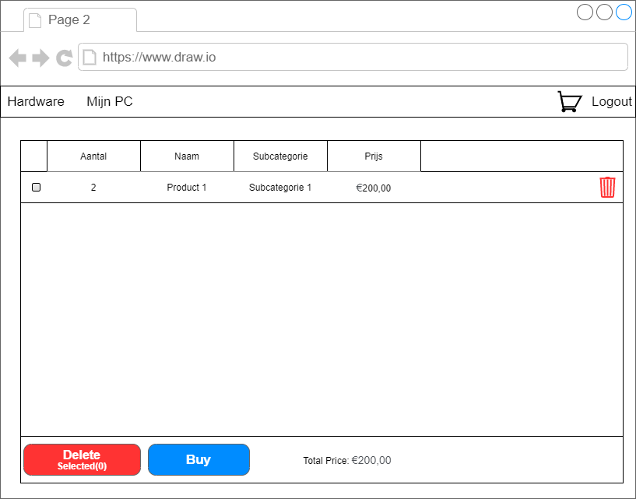

### Nieuw

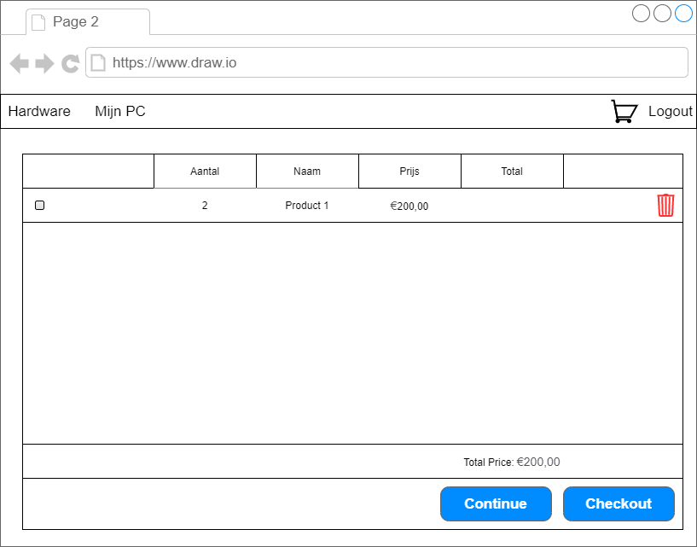

## FO: CreatePC

### Origineel

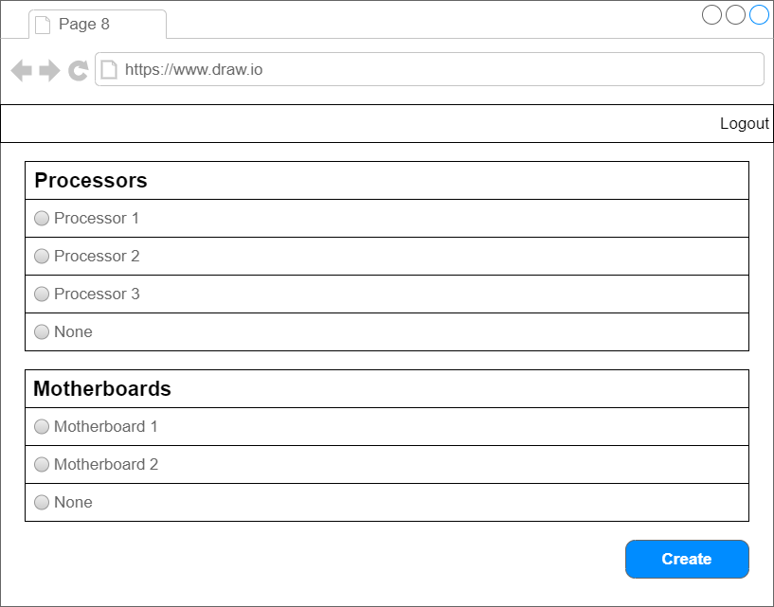

### Nieuw

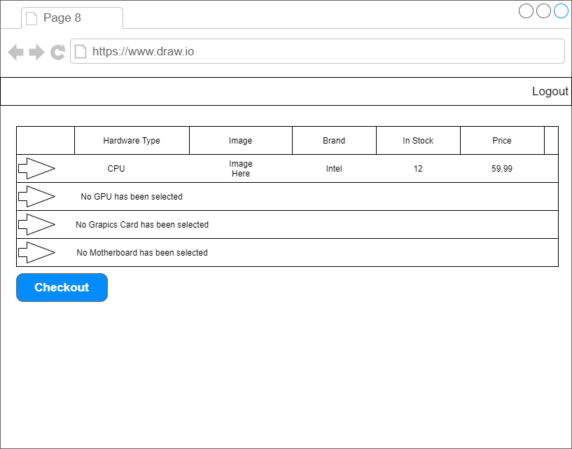

## Data(base) Structuur

### Origineel

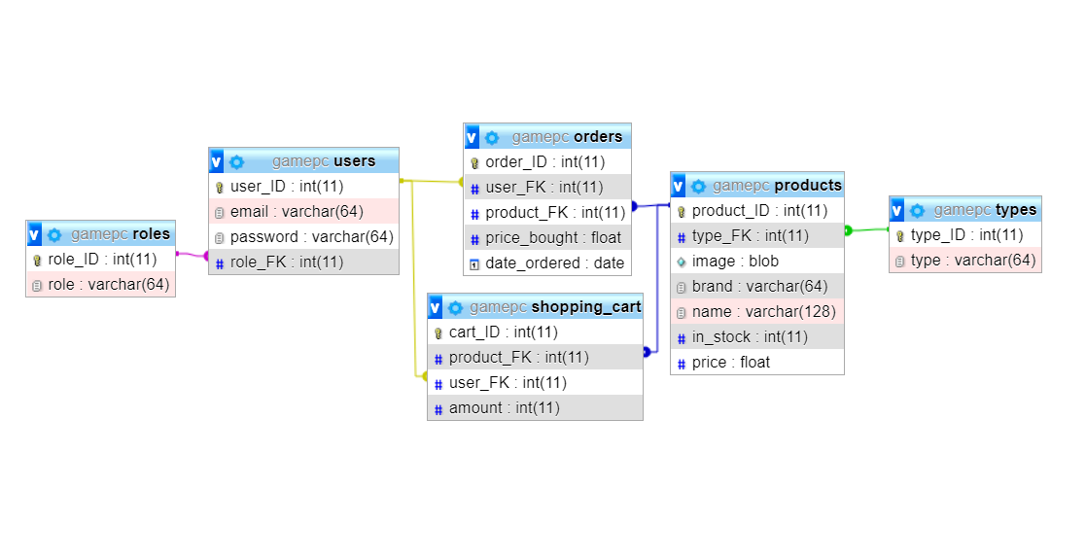

### Nieuw

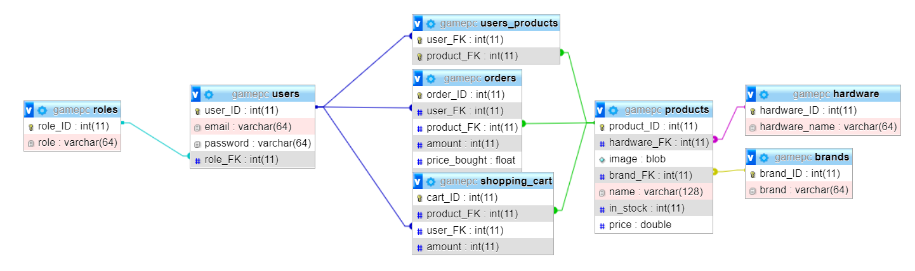

# [Realisatielog](https://sites.google.com/view/rijnijssel-ao/sjablonen/25187/kerntaak-2-k2/werkproces-2-1?authuser=0#h.p_2IyxkRIdBxHJ)

k2w1 t4

|  |  |  |
| --- | --- | --- |
| **Functionaliteit** | **Eigenlijke Tijd** | **Uitleg** |
| Gebruikers Login | 10 minuten | Dit was simpel te copieëren met minimale aanpassingen |
| Admin Login | 10 minuten | Dit was simpel te copieëren met minimale aanpassingen |
| Hardware Pagina | 2 uur | Het had sneller gekunt maar het koste veel tijd om een goede style te vinden om de pagina duidelijk te maken |
| Pagina om de pc in elkaar te zetten | 6 uur | Het kostte veel tijd om bij deze functie iets werkends te krijgen en na meerdere pogingen is het gelukt |
| Pagina met alle huidige hardware | 2 uur | Deze pagina sloot redelijk goed aan bij de vorige twee functie maar kostte tijd om dit paassend te krijgen voor deze functie |
| Winkelmandje | 4.0 uur | Het ging sneller dat verwacht maar het kostte hier ook tijd om de pagina er duidelijk uit te laten zien |
| Alleen Compatible hardware kan gekozen worden | 0 uur | Hier was uiteindelijk geen tijd voor |
| Afrekensysteem | 6 uur | Eerst is er een poging gedaan totdat ik er achter kwam dat het te moeilijk was om dit uit te voeren daarna is het een simpele knop geworden |
| Hardware Subcategorieën | 0 uur | Hier was uiteindelijk ook geen tijd voor |

# Versiebeheer sjabloon

Actuele sjabloon versie datum: 2019-11-24 (◄ laatste wijzigingsdatum invullen)

|  |  |  |  |
| --- | --- | --- | --- |
| Datum | Versie | Wie | Wijzigingen |
| 2018-09-01 | 0.1 | Lorenz | Initiële versie |
| 2018-09-25 | 0.2 | Lorenz | * Footer aangepast en opm. voor sjabloonontwikkelaar * Doc props -> table -> bottom margin * Versiebeheer sjabloon |
| 2019-02-27 | 0.3 | Luuk | Hoofdstukindeling aangepast |
| 2019-04-07 | 0.4 | Lorenz | * Figurenlijst verwijderd * Ondertekening voor akkoord verwijderd * Verwijzingen naar matrijs opgenomen * Actuele sjabloon versie datum |
| 2019-11-24 | 0.5 | Lorenz | * Links naar helpteksten toegevoegd |